**ЛАБОРАТОРНАЯ РАБОТА №6**  
Программные пакеты PL/SQL.

**Выполнил:**

студент 3 курса 13 группы кафедры ТП.

Петров Андрей Александрович

# ЗАДАЧА РАБОТЫ:

Создать программный пакет PL/SQL, содержащий следующие программные объекты.

1. Процедура вывода списка расходов за указанный период. Входные параметры – начало и конец периода. Выходной параметр – курсор результирующего набора: имя члена семьи, перечень расходных операций, общая сумма расхода члена семьи.

2. Функция вычисления остатка для указанного члена семьи. Входной параметр – имя члена семьи, выходной параметр – сумма остатка, которая определяется как разность суммы доходов и суммы расходов члена семьи.

3. Триггер для проверки корректности расходов несовершеннолетних членов семьи. Однократная сумма расходов несовершеннолетних членов семьи не должна превышать 50 руб.

# ХОД РАБОТЫ:

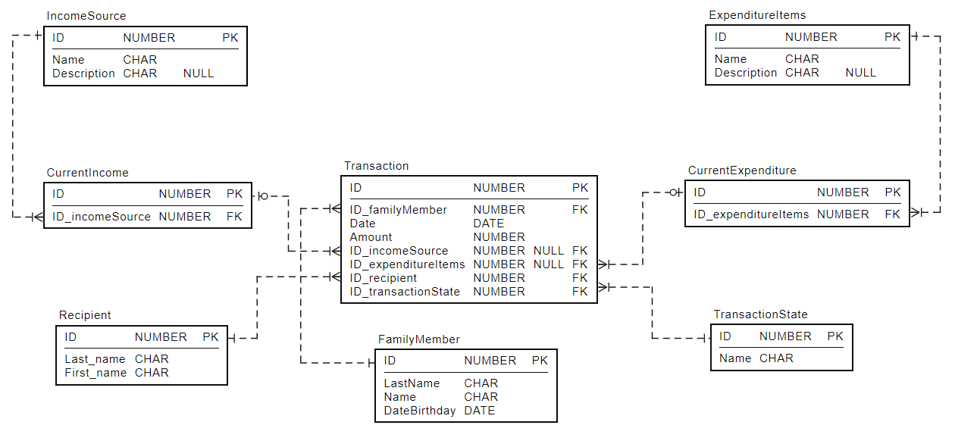

Cпецификация пакета:

CREATE OR REPLACE PACKAGE HOME_FINANCE  
AS PROCEDURE *EXP_BETWEEN* (START IN DATE, END IN DATE, RESULT IN OUT SYS_REFCURSOR);  
FUNCTION *GET_RESIDUE* (NAME IN VARCHAR2) RETURN NUMBER;  
END HOME_FINANCE;  
/

1. Процедура вывода списка расходов за указанный период. Входные параметры – начало и конец периода. Выходной параметр – курсор результирующего набора: имя члена семьи, перечень расходных операций, общая сумма расхода члена семьи.

PROCEDURE EXP_BETWEEN (START_ IN DATE, END_ IN DATE, RESULT IN OUT SYS_REFCURSOR)  
IS  
BEGIN  
 OPEN RESULT FOR WITH NAME_TYPE AS (  
 SELECT FM.*"ID"* AS FM_ID,  
 FM.*"LastName"* || ' ' || FM.*"Name"* AS NAME,  
 EX.*"ID"* AS EXPENSE_ID,  
 EX.*"Name"* FROM "FamilyMember" FM  
 CROSS JOIN "CurrentExpenditure" EX),  
 TRNS AS (SELECT *FAMILY_MEMBER_ID* AS FM_ID,  
 *"ID_expenditureItems"*,  
 *SUM*(*"Amount"*) AS AMOUNT  
 FROM "Transaction"  
 WHERE *"Date"* BETWEEN *START_* AND *END_* AND *"ID_expenditureItems"* IS NOT NULL  
 GROUP BY (*"ID_familyMember"*, *"ID_expenditureItems"*)  
 )  
 SELECT NT."Name" AS NAME_,  
 *NVL*(T.AMOUNT, 0) AS AMOUNT  
 FROM NAME_TYPE NT  
 LEFT JOIN TRNS T  
 ON (T.FM_ID = NT.FM_ID AND  
 T.EXPENSE_ID = NT.EXPENSE_ID)  
 ORDER BY NAME_;  
END EXP_BETWEEN;

2. Функция вычисления остатка для указанного члена семьи. Входной параметр – имя члена семьи, выходной параметр – сумма остатка, которая определяется как разность суммы доходов и суммы расходов члена семьи.

FUNCTION GET_RESIDUE(NAME IN VARCHAR2)  
 RETURN NUMBER  
IS  
 RES NUMBER(10,2);  
BEGIN  
 SELECT  
 *NVL*(*SUM*((CASE WHEN T.*"ID_incomeSource"* IS NULL  
 THEN -T.*"Amount"* ELSE T.*"Amount"* END)), 0)  
 INTO RES  
 FROM "Transaction" T JOIN "FamilyMember" FM  
 ON (T.*"ID_familyMember"* = FM.*"ID"*)  
 WHERE FM.*"LastName"* || ' ' || FM.*"Name"* = NAME;  
RETURN RES;  
END;  
  
END HOME_FINANCE;  
/

3. Триггер для проверки корректности расходов несовершеннолетних членов семьи. Однократная сумма расходов несовершеннолетних членов семьи не должна превышать 50 руб.

CREATE OR REPLACE TRIGGER CHECK_MINOR_EXP  
BEFORE INSERT OR UPDATE ON "Transaction"  
FOR EACH ROW  
DECLARE  
 D DATE;  
BEGIN  
 IF ( ( :NEW."ID_expenditureItems" IS NOT NULL ) AND ( :NEW."ID_incomeSource" IS NULL ) )  
 AND (:NEW."Amount" > 50)  
 AND (*INSERTING* OR *UPDATING*('Date') OR *UPDATING*('Amount')  
 OR *UPDATING*('ID_incomeSource') OR *UPDATING*('ID_expenditureItems')  
 OR *UPDATING*('ID_familyMember') )  
 THEN  
 SELECT *"DateBirthday"* INTO D  
 FROM "FamilyMember"  
 WHERE *"ID"* = :NEW."ID_familyMember";  
  
 IF *FLOOR*(*MONTHS_BETWEEN*(:NEW.*"Date"*, D)/12) < 18  
 THEN *RAISE_APPLICATION_ERROR*(-20011,'EXPENSES OF A MINOR SHOULD NOT  
 EXCEED 50 RUBLES.');  
 END IF;  
 END IF;  
END;  
/

